**2022 年春《公司金融》第二次作业**

提交截止日期：4.8

一、判断，并简要说明理由

1、 如果两只股票的相关系数为-1，那么总是可以构造出一个标准差为 0 的投资组合。（对 ）

设两只股票的股价为 $X$ 和 $Y$，设标准差为0的投资组合为 $X+αY$，则有

$$D\left(X+αY\right)=D\left(X\right)+α^{2}D\left(Y\right)+2αD\left(X\right)D\left(Y\right)cov\left(X,Y\right) \\ =D\left(X\right)+α^{2}D\left(Y\right)-2α\sqrt{D\left(X\right)D\left(Y\right)} \\ ={\left(\sqrt{D\left(X\right)}-α\sqrt{D\left(Y\right)}\right)}^{2}=0$$

解得 $α=\sqrt{\frac{D\left(X\right)}{D\left(Y\right)}}$，这就是标准差为0的投资组合。

2、 资本资产定价模型启示我们风险越高，回报越高。（对 ）

3、 判断下面哪些是系统性风险，哪些是非系统性风险

A）工厂因为台风而关闭的风险 系统性风险

B）经济下滑，对产品需求减少的风险 系统性风险

C）最好的雇员被挖走的风险 非系统性风险

D）研发部门研发的新技术无法产品化的风险 非系统性风险

二、简答题

描述投资者如何组合一项风险资产和一项无风险资产以取得最佳资产组合？

答：

找到无风险资产和有效前沿以后，我们选择斜率最大的一条切线为资本市场线，找到资本市场线以后，投资者在该直线上选择一点—无风险资产和市场组合M 的某个组合。这就是最佳资产组合。当只有一项风险资产时，有效前沿是一个点。

三、计算题

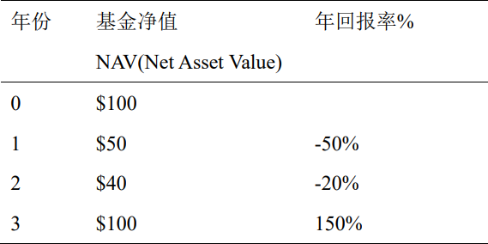1、计算算术均值和几何均值的回报率，哪一个指标能更好地评估这个封闭式基金的表现？

解：

算术均值回报率为

$$r_{m}=\frac{-0.5-0.2+1.5}{3}=26.67\%$$

几何均值回报率为

$${\left(1+r_{M}\right)}^{3}=0.5*0.8*2.5$$

得

$$r_{M}=0$$

几何平均回报率更能更好地评估这个基金的表现。

2、投资者将 70%的财富投资于期望收益率为 12%，方差为 0.04 的风险资产，

30%的财富投资于收益率为 5%的国库券。该投资者所构建投资组合的期望收益率和标准差分别是？

解：

期望收益率为 $r_{E}=0.7*0.12+0.3*0.05=9.99\%$

标准差为 $σ=\sqrt{{0.7}^{2}*0.04+{0.3}^{2}*0}=0.14$

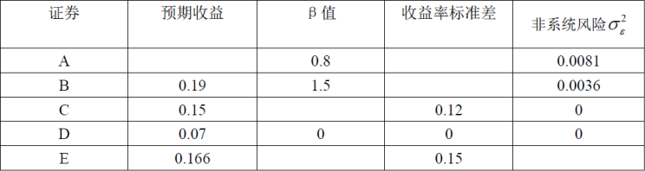3、根据 CAPM 模型中的风险和收益关系，把下表补充完整，并写出必要的计算步骤。

根据D，得知无风险利率为0.07，则根据B， $0.19=0.07+1.5*\left(r_{m}-0.07\right)$，得市场上的平均预期收益率为 $r_{m}=0.15$，根据C，系统性风险为 $σ^{2}={0.12}^{2}=0.0144$，故得到全表如下：

|  |  |  |  |  |
| --- | --- | --- | --- | --- |
| 证券 | 预期收益 | β值 | 收益率标准差 | 非系统风险 |
| A | 0.134 | 0.8 | 0.15 | 0.0081 |
| B | 0.19 | 1.5 | 0.13 | 0.0036 |
| C | 0.15 | 1 | 0.12 | 0 |
| D | 0.07 | 0 | 0 | 0 |
| E | 0.166 | 1.2 | 0.15 | 0.0081 |

4、考虑一个期望收益率为 20%的证券组合。无风险资产的收益率为 8%。市场组合的期望收益率为 13%，标准差为 0.25。设该组合是有效组合，请计算它的：

1. beta；
2. 收益率的标准差；
3. 与市场组合收益率的相关系数。

解：

$$0.2=0.08+β\left(0.13-0.08\right)$$

得

$$β=2.4$$

$$σ=\sqrt{β^{2}*{0.25}^{2}}=0.6$$

相关系数

$$R^{2}=\frac{β*0.25}{σ}=1$$

5、假设一个公司的资本结构有 2000 万的股权资本和 3000 万的债权资本构成， 该公司股权资本的融资成本是 15%，债权资本的融资成本是 5%，同时假设该公司适用的税率是 40%，那么该公司的加权资本成本是多少？

$$WACC=\frac{2000}{2000+3000}×0.15+\frac{3000}{2000+3000}×0.05×\left(1-0.4\right)=7.8\%$$